# Opdrachten bij snoeien en snipperen, cultuurtechniek

## Versnipperen

1. Op welke manieren kan versnipperd snoeihout worden toegepast?
2. Is hierbij de snipper- of spaandiameter van belang?
3. Beschrijf het composteringsproces van houtsnippers

### Kiezen van een versnipperaar

1. Welke factoren bepalen de benodigde capaciteit van een te gebruiken houtversnipperaar?
2. Wat is het meest voorkomende werkingsprincipe bij een houtversnipperaar? Vraag dit eventueel aan je stagebegeleider.
3. Wat is het verschil tusseneen houtversnipperaar en een mobiele klepelmachine?
4. Het toerentalbewakingssysteem wordt ook wel no-stress genoemd. Wat betekent dit?
5. Het gebruik van een verzamelwagen kan best handig zijn. Kun je dit uitleggen?

### Veilig werken met een versnipperaar

1. Welk verkeersmaatregelen of afzettingen moet je treffen als je met een versnipperaar of combinatie langs een B-weg aan het werk bent?
2. Waarom mag je aan een CE gekeurde machine zelf niets veranderen, ook als dat de efficiëntie in het werk bevordert?
3. Werken met een takkenversnipperaar brengt grote gevaren met zich mee. Dat komt door: (3 risico’s noemen)
4. Ga naar [takkenversnipperaar](http://www.agroarbo.nl/hoveniers-en-groenvoorziening/trekkers-en-zelfrijdende-machines/takkenversnipperaar/) en geef aan welke maatregelen je voor een gewenste situatie moet treffen.
5. Wat doe je als je ergonomisch aan het werken bent?

## Veilig werken langs de weg

1. Beschrijf 6 afzettingsmaterialen (geen borden). Geef bij elk materiaal twee bijzonderheden/aandachtspunten aan.



1. Op afbeelding 1 zie je een weg. De onderstaande vragen gaan over verkeersmaatregelen op deze weg.

Afbeelding 1

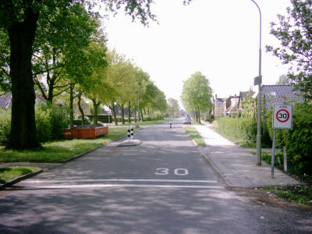

De boom aan de linkerzijde (voorbij de inrit) moet worden gesnoeid. Beantwoord de volgende vragen.

1. Wat is het wegtype
2. Wat is de plaats van het werkvak (type).
3. Maak een tekening van de uiteindelijke afzetting. Geef daarbij ook aan of er sprake is van eventuele opmerkingen bij de afzetting.

[Wikiwijs: Veilig werken langs de weg](https://maken.wikiwijs.nl/79015/Veilig_werken_langs_de_weg)

